2018 m. 22–25 sav. (2018 m. gegužės 28–birželio 24 d.)

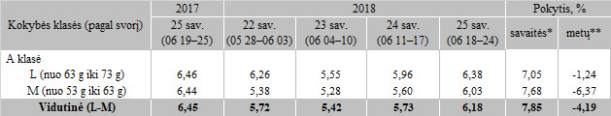

\*lyginant 2018 m. 25 savaitę su 2018 m. 24 savaite

\*\*lyginant 2018 m. 25 savaitę su 2017 m. 25 savaite

Pastaba: vidutinės kainos skaičiuojamos svertiniu būdu

Šaltinis: ŽŪIKVC (LŽŪMPRIS)

Parengė: D. Špokaitė, tel. (8 37) 39 78 02